Федеральное государственное автономное образовательное учреждение высшего профессионального образования
НИТУ «МИСИС»
Кафедра «Автоматизированных систем управления»

Отчет по практике:
“Разработка поискового сервиса на основе постов сообщества ВК”

Выполнила:
Студент группы БИВТ-24-7
Саралидзе С.Д.
Проверила:
Старший преподаватель
Валова А.А.

Москва
2026 г.
Введение .............................................................................................................3
1.1. Актуальность практики ..............................................................................3
1.2. Цель практики .............................................................................................3
1.3. Задачи практики ..........................................................................................3
1.4. Место прохождения практики и сроки ................................................... 4

Теоретическая часть ..........................................................................................4
2.1. Обзор предметной области ........................................................................4
2.2. Анализ существующих решений ...............................................................5

Практическая часть ............................................................................................6
3.1. Описание выполненных задач ...................................................................6
3.2. Примеры кода и настройки ......................................................................10
3.3. Результаты тестирования и отладки .......................................................13

Заключение .......................................................................................................14

Список литературы ..........................................................................................15

Введение
1.1. Актуальность практики
В современном мире объем текстовой информации быстро растет. Ежедневно в социальных сетях, новостных порталах и блогах публикуются миллионы постов, статей и сообщений. Эффективный поиск по этому массиву данных становится критически важной задачей для бизнеса, науки и повседневной жизни.
Особую актуальность приобретают технологии информационного поиска, позволяющие находить документы по текстовым запросам пользователей. Классические поисковые системы используют сложные алгоритмы ранжирования, однако принципы их работы остаются актуальными и для более узких задач - например, поиска по корпоративным документам, научным статьям или постам в социальных сетях.
Практика в области разработки поисковых систем позволяет понять принципы работы современных поисковых систем, изучить алгоритмы поиска, освоить технологии работы с большими данными и получить практический опыт разработки микросервисной архитектуры.

1.2. Цель практики
Целью практики является приобретение первичных профессиональных навыков, практического опыта и расширение теоретических знаний по дисциплинам учебного плана.
Конкретная цель работы: разработать поисковый сервис, который позволяет собирать текстовые данные из открытых источников (на примере сообщества ВКонтакте), индексировать их и предоставлять пользователю возможность быстрого полнотекстового поиска.

1.3. Задачи практики
Для достижения поставленной цели были определены следующие задачи:
- Изучение теоретических основ информационного поиска
- Освоение технологического стека
- Разработка программного комплекса
- Тестирование и отладка
- Документирование

1.4. Место прохождения практики и сроки
Практика проходила в рамках образовательной программы VK Education - инициативы компании VK. В рамках практики велась работа над реальными кейсами от VK, используя современный стек технологий. Практика проходила в заочном формате с использованием дистанционных инструментов для коммуникации и совместной работы.
Срок: 06.07.2026 г. - 23.07.2026 г.

Теоретическая часть
2.1. Обзор предметной области
Нашей командой был выбран полнотекстовый поиск (BM25) вместо векторного (HNSW), так как он более простой в реализации и не требующий развёртывания дополнительных ML-моделей.
Для хранения документов и поиска по ним рекомендовано использовать одну из двух баз: OpenSearch или Qdrant. Qdrant заточен именно под векторный поиск, поэтому мы выбрали OpenSearch - он поддерживает полнотекстовый поиск и имеет готовый анализатор русского языка, который правильно обрабатывает словоформы (склонения, спряжения).
VK API - интерфейс для программного взаимодействия с социальной сетью ВКонтакте. Позволяет получать данные о пользователях, группах, постах, комментариях и других объектах.
Методы VK API, использованные в проекте:
- utils.resolveScreenName - преобразование короткого имени паблика в числовой ID
- wall.get - получение постов со стены паблика
FastAPI - современный веб-фреймворк для создания API на Python.
Docker - платформа для контейнеризации приложений. Используется для изоляции и запуска OpenSearch в отдельном контейнере.
Python библиотеки:
- Requests - HTTP-запросы к VK API
- Opensearch-py - клиент работы с OpenSearch
- Fastapi - веб-фреймворк для API
- Uvicorn - ASGI-сервер для запуска FastAPI
- Json - работа с JSON-форматом

2.2. Анализ существующих решений
- Google Search
Плюсы: мощный алгоритм, огромный индекс
Минусы: закрытый код, невозможно адаптировать
- Whoosh
Плюсы: легкая, без внешних зависимостей библиотека Python
Минусы: низкая производительность для больших данных
- Qdrant
Плюсы: оптимизирован для векторного поиска
Минусы: не подходит для полнотекстового поиСка

Практическая часть
3.1. Описание выполненных задач
Разработанный поисковый сервис состоит из трех основных компонентов, каждый из которых реализован в виде отдельного Python-скрипта:
- Парсер (parser.py): получает данные из VK API, обрабатывает и фильтрует посты, сохраняет в JSON-файл.
- Индексатор (indexer.py): создает индекс в OpenSearch, загружает данные из JSON, настраивает русский анализатор.
- API-сервер (search_api.py): принимает HTTP-запросы от пользователей, выполняет поиск в OpenSearch, возвращает ранжированные результаты.

Для практики был выбран паблик НИТУ «МИСИС» (https://vk.ru/nust_misis).
У ВКонтакте есть публичный API, и рекомендуется парсить именно паблик, если в качестве источника выбирается VK - это снимает часть рисков блокировки, свойственных парсингу произвольных сайтов. Также данный ресурс был нами выбран, так как это новостной паблик с большим количеством постов, написанных разным языком и на разные темы, что даёт разнообразный текст. Большое количество постов - это еще одно обязательное условие задания.

Токен VK API получается на сайте https://vkhost.github.io. Это безопасный способ, так как токен не передается третьим лицам.

OpenSearch запускался через Docker - платформу контейнеризации. Docker позволяет изолировать приложение в отдельном контейнере со всеми необходимыми зависимостями, что упрощает установку и настройку. Для запуска использовалась команда, которая скачивает готовый образ OpenSearch, создает контейнер и открывает порт 9200 для доступа к API базы данных.
Скрипт парсинга работал по следующему алгоритму:
- Получение ID паблика:
Программа отправляла запрос к методу utils.resolveScreenName с коротким именем паблика "nust_misis". В ответ приходил числовой идентификатор паблика, который используется во всех дальнейших запросах.
- Циклический сбор постов:
Программа входила в цикл, на каждой итерации запрашивая 100 постов (максимально допустимое количество за один запрос). Параметр offset увеличивался на 100 после каждой итерации, что позволяло получать следующую порцию постов. Цикл продолжался, пока не набиралось 6000 постов (с запасом, так как часть постов могла оказаться без текста).
- Обработка каждого поста:
Для каждого полученного поста программа проверяла наличие текста. Если пост содержит свой текст - он сохраняется. Если пост является репостом без собственного текста - программа ищет текст в оригинальном посте (поле copy_history). Если текст отсутствует полностью - пост пропускается
- Для каждого сохраненного поста формировалась запись, содержащая:
- ID поста
- Текст поста
- Дата публикации
- Ссылка на пост в ВКонтакте
- Соблюдение лимитов VK API

VK API ограничивает частоту запросов - не более 3 запросов в секунду. Поэтому после каждого запроса программа делала паузу. Это гарантировало, что лимиты не будут превышены и программа не получит блокировку.
Сохранение данных
После завершения сбора все посты сохранялись в файл posts.json в формате JSON.

Результат парсинга:
- Собрано более 5000 постов
- Данные сохранены в структурированном формате
- Каждый пост содержит текст, дату и ссылку

После сбора данных следующим шагом была их загрузка в OpenSearch для создания поискового индекса.
Данные из файла posts.json загружались в созданный индекс. Для ускорения процесса использовалась массовая загрузка (bulk), которая отправляет много документов одним запросом, вместо отправки по одному. Это значительно быстрее - вместо 5000 отдельных запросов выполняется один большой.

При загрузке ID поста использовался в качестве идентификатора документа в OpenSearch. Это гарантировало, что при повторной загрузке дубликаты не создадутся.
Результат индексации:
- Создан поисковый индекс с настройками для русского языка
- Все посты загружены в индекс
- Система готова к выполнению поисковых запросов

Заключительным этапом была разработка веб-сервиса, который принимает поисковые запросы от пользователей, выполняет поиск в OpenSearch и возвращает результаты.
Процесс обработки запроса:
- Пользователь отправляет GET-запрос на /search?q=абитуриент
- Сервис принимает запрос, извлекает параметры
- Формируется тело запроса к OpenSearch с использованием match-запроса по полю text
- OpenSearch выполняет поиск по индексу, используя алгоритм BM25 для ранжирования
- Результаты возвращаются сервису в виде списка документов с оценками релевантности
- Сервис преобразует результаты в понятный JSON-формат и отправляет пользователю

Результат разработки API:
- Создан работающий веб-сервис с двумя эндпоинтами
- Реализован полнотекстовый поиск с ранжированием по BM25
- Добавлена интерактивная документация
- Сервис готов к тестированию и демонстрации

3.2. Примеры программного кода

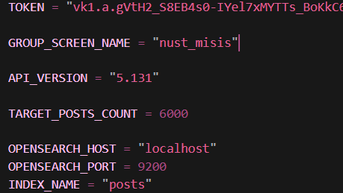
Рисунок 1 - config.py

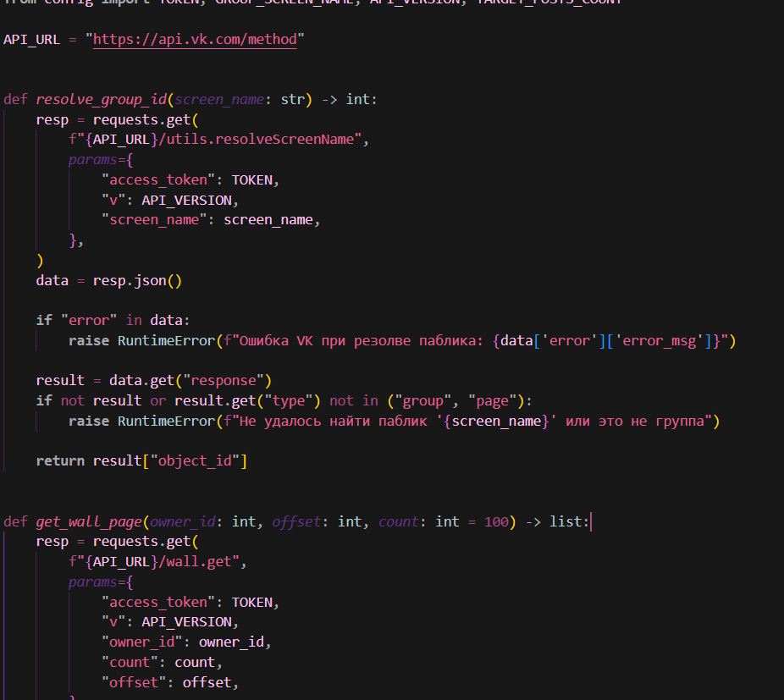
Рисунок 2 - фрагмент parser.py
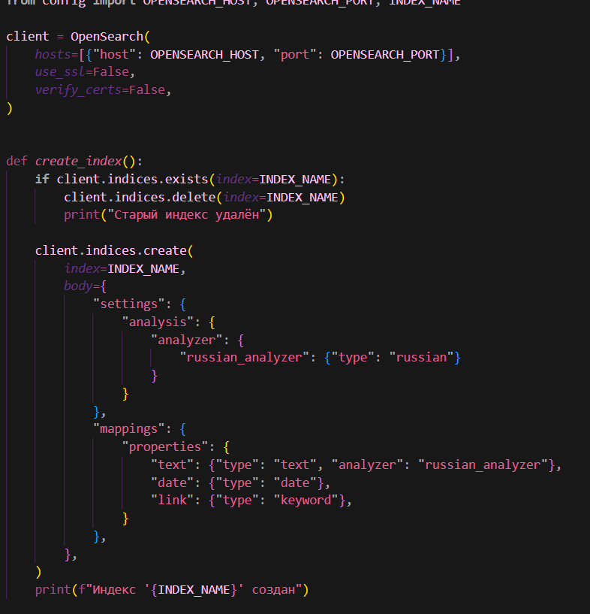
Рисунок 3 - фрагмент indexer.py
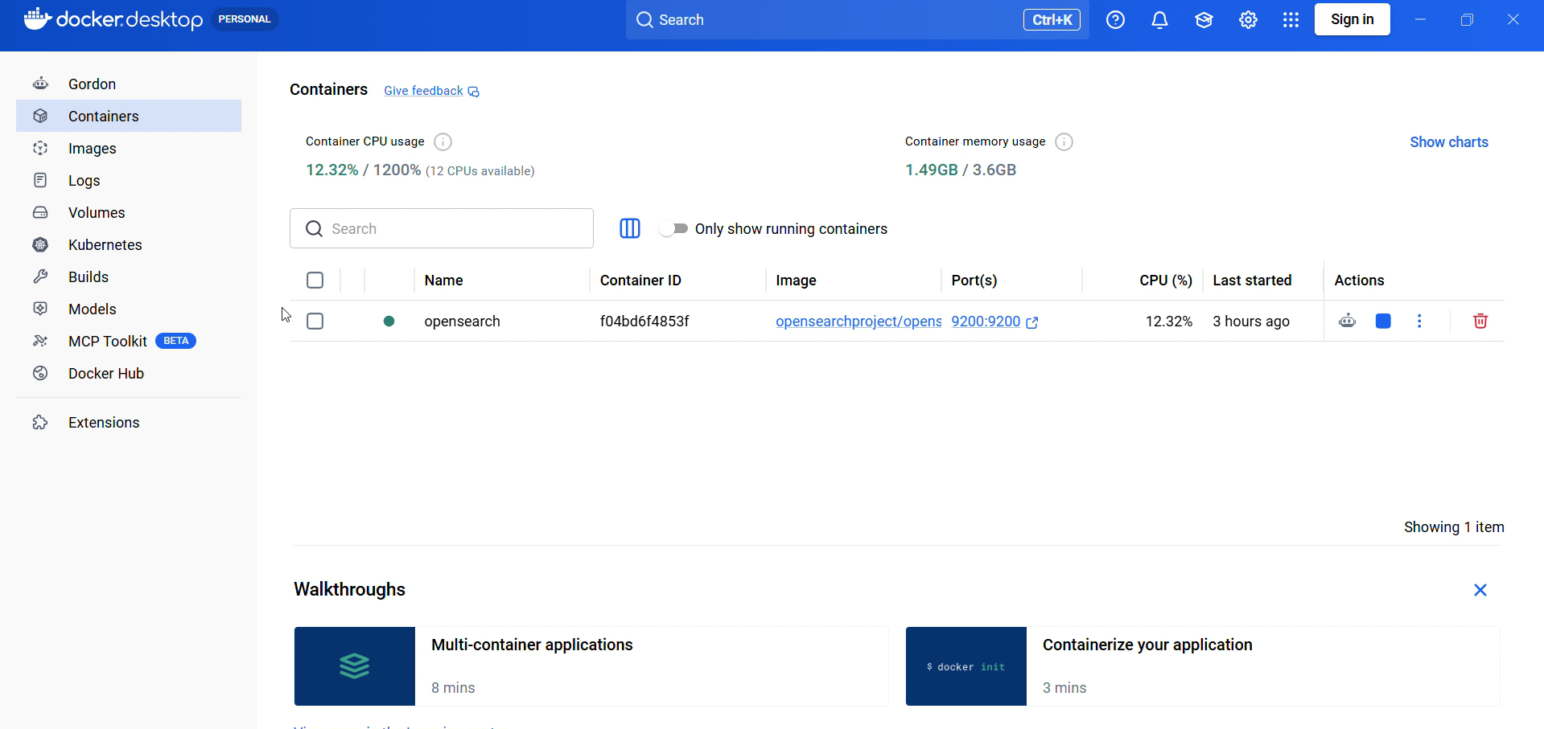
Рисунок 4 - docker.desktop

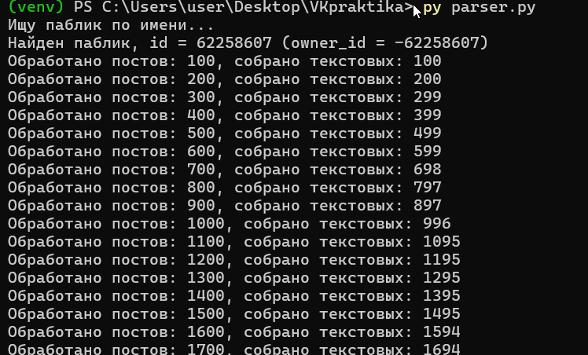
Рисунок 5 - парсинг постов
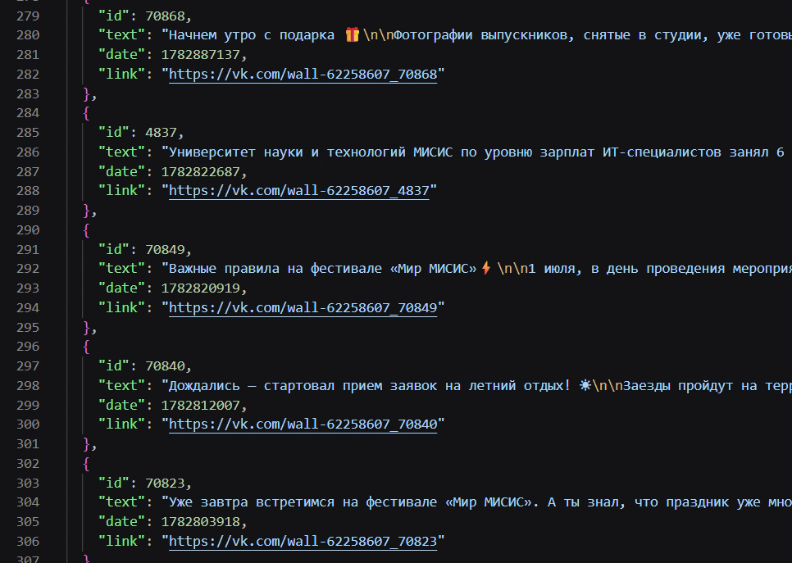
Рисунок 6 - posts.json

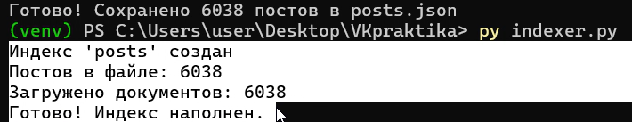
Рисунок 7 - результат парсинга

3.3. Результаты тестирования и отладки
Проблема 1: при частых запросах VK API возвращал ошибку превышения лимита и блокировал доступ.
Решение: добавлена пауза time.sleep(0.35) между запросами, что соответствует ограничению VK - не более 3 запросов в секунду. Ошибки блокировки прекратились.
Проблема 2: загрузка документов по одному через client.index() занимала более 30 секунд.
Решение: использован механизм массовой загрузки helpers.bulk(), который отправляет все документы одним запросом.

Заключение
В ходе прохождения практики в рамках образовательной программы VK Education была выполнена работа по разработке поискового сервиса для анализа текстовых данных из открытых источников на примере паблика ВКонтакте. За время практики были решены все поставленные задачи и достигнуты цели, определенные в начале работы.
Были изучены теоретические основы информационного поиска, принципы построения инвертированных индексов и методы полнотекстового поиска. Получены практические навыки работы с VK API, включая получение токена доступа, выполнение запросов и обработку ответов. Изучена поисковая система OpenSearch. Освоен фреймворк FastAPI для разработки веб-сервисов, а также платформа контейнеризации Docker для изоляции и запуска приложений.
Разработанный программный комплекс включает три основных компонента. Парсер данных успешно собирает посты из паблика МИСИС, обрабатывает репосты и фильтрует пустые записи. Индексатор создает поисковый индекс в OpenSearch с настройками для русского языка и загружает все документы. API-сервер предоставляет интерфейс для выполнения поисковых запросов с ранжированием результатов по алгоритму BM25.
Все требования базового MVP выполнены в полном объеме. Разработанный сервис готов к демонстрации и может быть использован для поиска по текстовым данным.

Список литературы
OpenSearch Documentation. OpenSearch and OpenSearch Dashboards. URL: https://docs.opensearch.org/
ВК API. Справочник методов API. URL: https://id.vk.com/about/business/go/docs/ru/vkid/latest/vk-id/connection/api-description
FastAPI. FastAPI Documentation. URL: https://fastapi.tiangolo.com/

